ФЕДЕРАЛЬНОЕ АГЕНТСТВО ЖЕЛЕЗНОДОРОЖНОГО ТРАНСПОРТА
Федеральное государственное бюджетное образовательное учреждение высшего образования
«Петербургский государственный университет путей сообщения
Императора Александра I»
(ФГБОУ ВО ПГУПС)

Кафедра «Информационные и вычислительные системы»

РАБОЧАЯ ПРОГРАММА
дисциплины
«УПРАВЛЕНИЕ IT-СЕРВИСАМИ И КОНТЕНТОМ» (Б1.Б.27)
для направления
38.03.05 «Бизнес-информатика»
по профилю «Архитектура предприятия»
(программа подготовки – академический бакалавриат)

Форма обучения – очная

Санкт-Петербург
2018

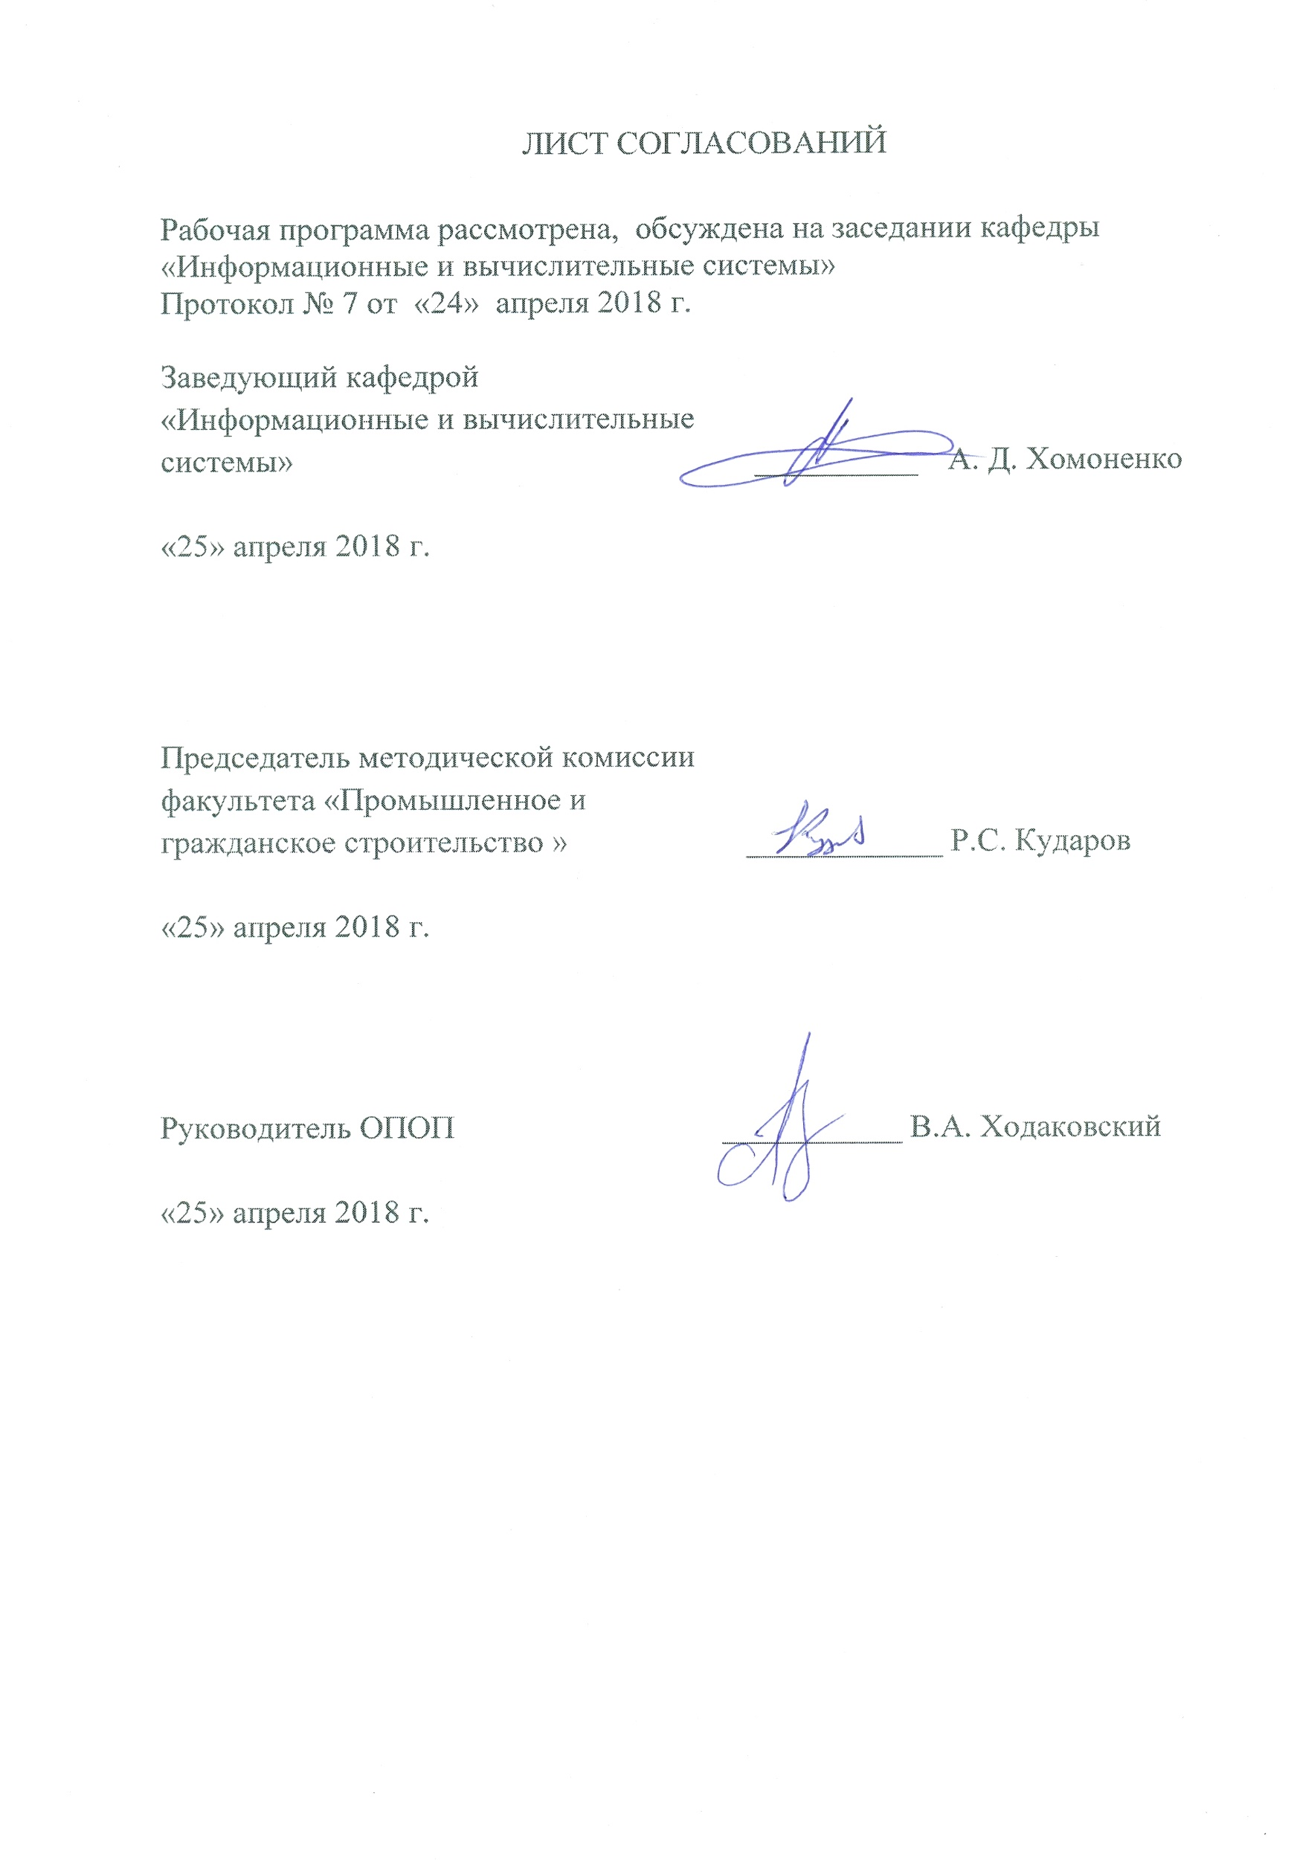

1. Цели и задачи дисциплины

Рабочая программа составлена в соответствии с ФГОС ВО, утвержденным «11» августа 2016 г., приказ № 1002 по направлению 38.03.05 «Бизнес-информатика», по дисциплине «Управление IT-сервисами и контентом».
Целью изучения дисциплины «Управление ИТ-сервисами и контентом» является получение теоретических знаний об управлении ИТ-сервисами и корпоративным контентом и практических навыков использования программных средств для выполнения этих задач.
Для достижения поставленной цели решаются следующие задачи:

- знакомство с библиотекой инфраструктуры информационных технологий ITIL;

- знакомство с набором моделей совершенствования процессов предприятия CMMI;

- получение практических навыков работы в программной среде управления ИТ-сервисов IBM Tivoli;

- получение практических навыков работы в программной среде управления корпоративным контентом MicrosoftSharePoint;

- получения практических навыков управления процессами разработки ИТ-проектов с использованием программных средств отслеживания ошибок Atlassian JIRA и корпоративного взаимодействия AtlassianConfluence.

2. Перечень планируемых результатов обучения по дисциплине, соотнесенных с планируемыми результатами освоения основной профессиональной образовательной программы

Планируемыми результатами обучения по дисциплине являются: приобретение знаний, умений, навыков.

В результате освоения дисциплины обучающийся должен:
ЗНАТЬ:
- основные технологии программирования;
- виды контента информационных ресурсов предприятия и Интернет-ресурсов,процессы управления жизненным циклом цифрового контента.
УМЕТЬ:
- осуществлять планирование ИТ-проекта на всех фазах его жизненного цикла;
- управлять процессами жизненного цикла контента предприятия и Интернет-ресурсов, управлять процессами создания и использования информационных сервисов (контент-сервисов).

ВЛАДЕТЬ:
- методами и инструментальными средствами разработки программ;
- методами управления процессами жизненного цикла контента предприятия и Интернет-ресурсов.
Приобретенные знания, умения, навыки, характеризующие формирование компетенций, осваиваемые в данной дисциплине, позволяют решать профессиональные задачи, приведенные в соответствующем перечне по видам профессиональной деятельности в п. 2.4 общей характеристики основной профессиональной образовательной программы (ОПОП).
Изучение дисциплины направлено на формирование следующих общепрофессиональных компетенций (ОПК):
- способность работать с компьютером как средством управления информацией, работать с информацией из различных источников, в том числе в глобальных компьютерных сетях (ОПК-3).
Изучение дисциплины направлено на формирование следующих профессиональных компетенций (ПК), соответствующих виду профессиональной деятельности, на который ориентирована программа бакалавриата:
проектная деятельность:
- умениепроектироватьархитектуруэлектронного предприятия (ПК-15);
- умение разрабатывать контент и ИТ-сервисы предприятия и интернет-ресурсов (ПК-16).
Область профессиональной деятельности обучающихся, освоивших данную дисциплину, приведена в п. 2.1 общей характеристики ОПОП.
Объекты профессиональной деятельности обучающихся, освоивших данную дисциплину, приведены в п. 2.2 общей характеристики ОПОП.

3. Место дисциплины в структуре основной профессиональной образовательной программы

Дисциплина «Управление ИТ-сервисами и контентом» (Б1.Б.27) относится к базовой части и является обязательной дисциплиной обучающегося.

4. Объем дисциплины и виды учебной работы

Вид учебной работы | Всего часов | Семестр
 |  | 8
Контактная работа (по видам учебных занятий)  В том числе:  - лекции (Л)  - практические занятия (ПЗ)  - лабораторные работы (ЛР) | 32  8  8  16 | 32  8  8  16
Самостоятельная работа (СРС) (всего) | 67 | 67
Контроль | 9 | 9
Форма контроля знаний |  | З
Общая трудоемкость: час / з.е. | 108/3 | 108/3
Примечания: «Форма контроля знаний» – зачет (З)

5. Содержание и структура дисциплины

5.1 Содержание дисциплины
№  п/п | Наименование раздела дисциплины | Содержание раздела
1 | 2 | 3
1 | Раздел 1. Понятия корпоративных ИТ-сервисов и контента | Понятие сервиса. ИТ-сервис. Архитектура предприятия и место ИТ-сервисов. Структура ИТ-службы. Контент. Создание и управление контентом.
2 | Раздел 2. Библиотека инфраструктуры информационных технологий ITIL | Модель управления качеством информационных услуг ITSM. Версии и структура библиотеки ITIL. Процессы поддержки и предоставления сервисов.
3 | Раздел 3. Системы управления ИТ-сервисами | Общие сведения и функции. Servicedesk. Баг-трекинговые системы и системы обеспечения совместной работы.
4 | Раздел 4. Управление ИТ-сервисами с помощью IBM Tivoli | Модель информационных процессов ITPM. Программные продукты IBM Tivoli: оперативный мониторинг, мониторинг производительности, управление рабочими станциями, управление доступом, управление активами предприятия.
5 | Раздел 5. Системы управления корпоративным контентом | Общие сведения и функции. Создание и управление контентом, публикация, контроль версий. Управление документами, потоками работ, веб-контентом, знаниями и др.
6 | Раздел 6. Управление корпоративным контентом с помощью MicrosoftSharePoint | Программные продукты комплекса MicrosoftSharePoint: создание веб-порталов, модуль поиска информации в документах и информационных системах, бизнес-анализ.
7 | Раздел 7. Модели зрелости бизнес-процессов предприятия | Набор моделей совершенствования процессов предприятия CMMI. Процессные области и цели. Уровни зрелости предприятия.

5.2 Разделы дисциплины и виды занятий
№ п/п | Наименование раздела дисциплины | Л | ПЗ | ЛР | СРС
1 | Понятия корпоративных ИТ-сервисов и контента | 1 | - | - | 8
2 | Библиотека инфраструктуры информационных технологий ITIL | 1 | 2 | 2 | 9
3 | Системы управления ИТ-сервисами | 1 | - | 4 | 10
4 | Управление ИТ-сервисами с помощью IBM Tivoli | 1 | 2 | 4 | 10
5 | Системы управления корпоративным контентом | 1 | 2 | 2 | 10
6 | Управление корпоративным контентом с помощью MicrosoftSharePoint | 1 | 2 | 2 | 10
7 | Модели зрелости бизнес-процессов | 2 | - | 2 | 10
Итого |  | 8 | 8 | 16 | 67

6. Перечень учебно-методического обеспечения для самостоятельной работы обучающихся по дисциплине

№  п/п | Наименование раздела дисциплины | Перечень учебно-методического обеспечения
1 | Раздел 1. Понятия корпоративных ИТ-сервисов и контента | 1. Конспект лекций.  2. Долженко А.И. Управление информационными системами. – Интернет-университет информационных технологий, 2008-527с.  3. Хомоненко А.Д., Кожомбердиева Г.И. Введение в CMMI - комплексную модель зрелости процессов разработки программного обеспечения: учебное пособие. – СПб. ПГУПС, 2008-48с.  4. Alirezaei R. Professional SharePoint 2013 Development. – John Wiley and Sons Ltd, 2013-385с.  5. Cook C. An Introduction to Tivoli Enterprise, 1999-527с.
2 | Раздел 2. Библиотека инфраструктуры информационных технологий ITIL
3 | Раздел 3. Системы управления ИТ-сервисами.
4 | Раздел 4. Управление ИТ-сервисами с помощью IBM Tivoli
5 | Раздел 5. Системы управления корпоративным контентом.
6 | Раздел 6. Управление корпоративным контентом с помощью MicrosoftSharePoint.
7 | Раздел 7. Модели зрелости бизнес-процессов предприятия.

7. Фонд оценочных средств для проведения текущего контроля успеваемости и промежуточной аттестации обучающихся по дисциплине

Фонд оценочных средств по дисциплине является неотъемлемой частью рабочей программы и представлен отдельным документом, рассмотренным на заседании кафедры и утвержденным заведующим кафедрой.
8. Перечень основной и дополнительной учебной литературы, нормативно-правовой документации и других изданий, необходимых для освоения дисциплины

8.1 Перечень основной учебной литературы, необходимой для освоения дисциплины
1. Долженко А.И. Управление информационными системами. – Интернет-университет информационных технологий, 2008-527с.
2. Хомоненко А.Д., Кожомбердиева Г.И. Введение в CMMI – комплексную модель зрелости процессов разработки программного обеспечения: учебное пособие. – СПб., ПГУПС, 2008-48с.

8.2 Перечень дополнительной учебной литературы, необходимой для освоения дисциплины
1. Alirezaei R. Professional SharePoint 2013 Development. – John Wiley and Sons Ltd, 2013-385с.
2. Cook C. An Introduction to Tivoli Enterprise, 1999-527с.

8.3 Перечень нормативно-правовой документации, необходимой для освоения дисциплины
Нормативно-правовая документация при освоении дисциплины не используется.

8.4 Другие издания, необходимые для освоения дисциплины
Другие издания, необходимые для освоения дисциплины, не требуются.

9. Перечень ресурсов информационно-телекоммуникационной сети «Интернет», необходимых для освоения дисциплины

1. Личный кабинет обучающегося и электронная информационно-образовательная среда. [Электронный ресурс]. – Режим доступа: http://sdo.pgups.ru/ (для доступа к полнотекстовым документам требуется авторизация).
2. JIRA Documentation https://confluence.atlassian.com/display/JIRA/JIRA+Documentation
3. Confluence Documentation Home https://confluence.atlassian.com/display/DOC/Confluence+Documentation+Home
4. Справка для SharePoint 2013 https://msdn.microsoft.com/ru-ru/library/office/jj193038.aspx
5. JIRA Features and Best Practices
https://confluence.atlassian.com/display/JIRAKB/JIRA+Features+and+Best+Practices
6. Электронно-библиотечная система ЛАНЬ [Электронный ресурс]. Режим доступа: https://e.lanbook.com — Загл. с экрана.
7. Система Консультант Плюс [Электронный ресурс] – Режим доступа: http://www.consultant.ru;
8. Единое окно доступа к образовательным ресурсам Плюс [Электронный ресурс]– Режим доступа: http://window.edu.ru.

10. Методические указания для обучающихся по освоению дисциплины

Порядок изучения дисциплины следующий:
- Освоение разделов дисциплины производится в порядке, приведенном в разделе 5 «Содержание и структура дисциплины». Обучающийся должен освоить все разделы дисциплины с помощью учебно-методического обеспечения, приведенного в разделах 6, 8 и 9 рабочей программы.
- Для формирования компетенций обучающийся должен представить выполненные типовые контрольные задания или иные материалы, необходимые для оценки знаний, умений, навыков, предусмотренные текущим контролем (см. фонд оценочных средств по дисциплине).
- По итогам текущего контроля по дисциплине, обучающийся должен пройти промежуточную аттестацию (см. фонд оценочных средств по дисциплине).

11. Перечень информационных технологий, используемых при осуществлении образовательного процесса по дисциплине, включая перечень программного обеспечения и информационных справочных систем

- Интернет - сервисы и электронные ресурсы (поисковые системы, электронная почта, онлайн - энциклопедии и справочники, электронные учебные и учебно-методические материалы).
- электронная информационно-образовательная среда Петербургского государственного университета путей сообщения Императора Александра I [Электронный ресурс]. Режим доступа: http://sdo.pgups.ru.
Дисциплина обеспечена необходимым комплектом лицензионного программного обеспечения, установленного на технических средствах, размещенных в специальных помещениях и помещениях для самостоятельной работы: операционная система Windows, MS Office.
Все обучающиеся имеют доступ к электронным учебно-методическим комплексам (ЭУМК) по изучаемой дисциплине согласно персональным логинам и паролям.

